**32 Работа с SqlDataAdapter и DataSet**

Задание 1. Свяжите данные с помощью DataSet, предварительно создайте DataTable для каждой из таблиц БД.

Листинг программы:

public Form1()

{ InitializeComponent();

DataSet dsTours = new DataSet();

DataTable dtTours = dsTours.Tables.Add("Туры");

DataColumn dсIDtour = dtTours.Columns.Add("Код тура", typeof(Int32));

dсIDtour.Unique = true;

DataColumn dcName = dtTours.Columns.Add("Название");

DataColumn dcPrice = dtTours.Columns.Add("Цена", typeof(Decimal));

DataColumn dcInformation = dtTours.Columns.Add("Информация");

dataGridView1.DataSource = dsTours.Tables["Туры"].DefaultView;}

Анализ результатов:

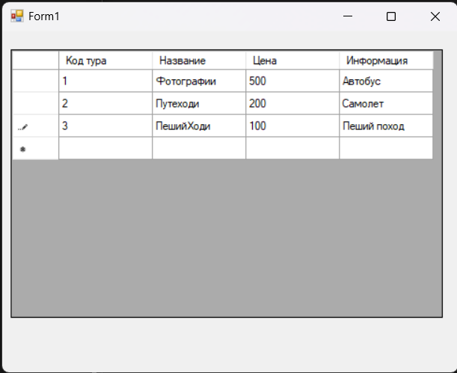

Рисунок 32.1 – Результат работы программы

Источник: собственная разработка